Государственное учреждение образования «Детский сад – начальная школа № 63 г. Гомеля»
ПЛАН-КОНСПЕКТ КОРРЕКЦИОННОГО ЗАНЯТИЯ

«Дифференциация звуков [ч' – т'] в собственной речи и обозначение их на письме в словосочетаниях»

Учитель-дефектолог Т.Ю. Барозновская

Тема: «Дифференциация звуков [ч' – т'] в собственной речи и обозначение их на письме в словосочетаниях»
Задачи:
- формировать умение дифференцировать звуки [ч' – т'] на слух и в собственном произношении на уровне словосочетаний;
- формировать умение обозначать звуки [ч' – т'] на письме в словосочетаниях;
- развивать умение дифференцировать звуки [ч – т'] на слух и в собственном произношении на уровне слов;
- развивать мыслительные процессы, звукобуквенный анализ и синтез;
- развивать умение осуществлять самоконтроль по результатам выполнения задания.
Оборудование: опорные картинки для обозначения этапов занятия, карточки с ребусами, карточка с заданиями для письменной работы, губка, бумажные колечки на пальцы.

Этапы и задачи занятия | Методы и приёмы коррекционной работы | Оборудование.  Помощь | Время
1. Вводная часть |  |  | 2 мин.
Задачи:
настроить учащегося на занятие,  определить тему и задачи занятия; | Приветствие.  Беседа:  Какая цель наших занятий?  (Научиться произносить звуки [ч – т'] и передавать их на письме.)  На занятии, как в компьютерной игре, мы будем проходить уровни: начнём с самого простого – уровня слогов и выполним упражнение «Чечётка», затем перейдём на уровень слов, здесь нас ждут ребусы. Ты уже умеешь произносить и передавать звуки [ч – т'] на письме в слогах и словах, а сегодня мы переходим на более сложный уровень и будем отрабатывать эти звуки в словосочетаниях. | Опорные картинки для обозначения этапов занятия.
активизировать психическую деятельность. | Вначале сделаем небольшую разминку: поработаем со слогами в упражнении «Чечётка» (вариант игрового упражнения «Руки-ноги»)  Инструкция. Послушай, запомни и повтори серию слогов со звуками [т'], [ч']. На звук [т'] – хлопнуть в ладоши, на звук [ч] – топнуть правой или левой ногой. | Опорная картинка «Чечётка».  Демонстрация выполнения задания. | 5 мин.
2. Основная часть
а. Подготовительный этап.  Задачи: актуализировать умение произносить звуки [ч' – т'] в словах, определять наличие и место заданных звуков в словах;  развивать звукобуквенный анализ и синтез. | Ребусы  Инструкция.  Разгадай ребус, определи, какой звук, [т'] или [ч'] слышится в слове, определи, где находится звук: в начале, в середине или в конце слова.  Речевой материал: тюрбан, тюлень, телега, тюльпан, полотенце, паутина, тетерев, учитель. | Опорная картинка «Ребусы».  Карточки с ребусами.  Организующая помощь. | 7 мин.
б. Формирующий этап  Задачи:  формировать умение произносить звуки [ч' – т'] в словосочетаниях, проговаривая слова по слогам; | «Барабанщик»  Инструкция.  Послушай и повтори словосочетание, проговаривая каждое слово по слогам. Отстукивай каждый слог, меняй руку на каждое слово.  Речевой материал: чёрный тюльпан, паучок в паутине, учёный тюлень, чуткий тетерев, намочить полотенце, ответить учителю, чистенький тюрбанчик, починить телегу. | Опорная картинка «Барабанщик».  Демонстрация выполнения задания, выполнение задания вместе с учащимся. | 7 мин
формировать умение дифференцировать звуки [ч – т'] в собственном произношении на уровне словосочетаний. | «Печатная машинка»  Инструкция. Прочитай словосочетание. Повтори его по слогам, нажимая пальцем на губку, когда произносишь слог с соответствующим звуком. Если в слоге есть оба звука, нажимай двумя пальцами одновременно.  Речевой материал: тот же. | Опорная картинка «Печатная машинка».  Словосочетания на карточке, губка, бумажные колечки. | 7 мин
в. Этап самостоятельной работы  Задача:  выявить состояние сформированности умения различать звуки [ч – т'] в собственной речи и обозначать их на письме в словосочетаниях;  развивать умение осуществлять самоконтроль по результатам выполнения задания. | Прочитай словосочетания, вставляя пропущенные буквы т или ч.  Речевой материал.  По_ини_ь _елегу, отве_и_ь у_и_елю, у_ёный _юлень, намо_и_ь поло_енце, _ис_енький _юрбан_ик, _ёрный _юльпан, пау_ок в пау_ине, _уткий _е_ерев. | Опорная картинка «Проверка».  Карточка с заданием | 5 мин
3. Заключительная часть  Задача: развивать рефлексивные умения | Беседа.  (что понравилось, что было самым трудным на занятии, что получилось, что не получилось, выводы. |  | 2 мин.

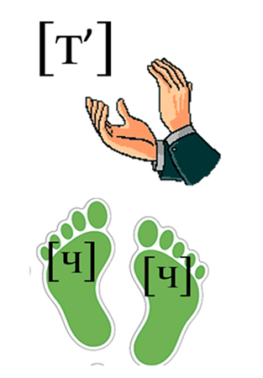1 | 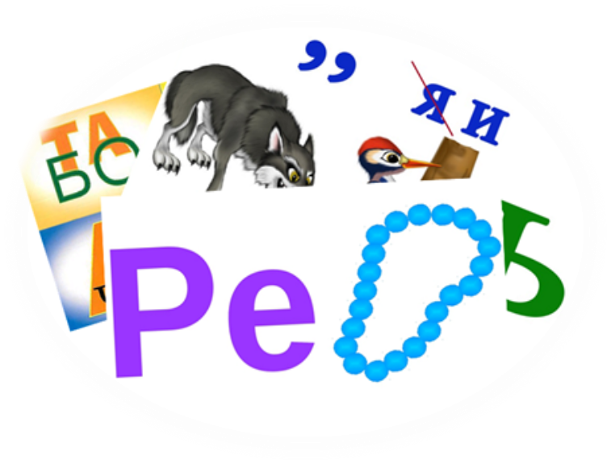2
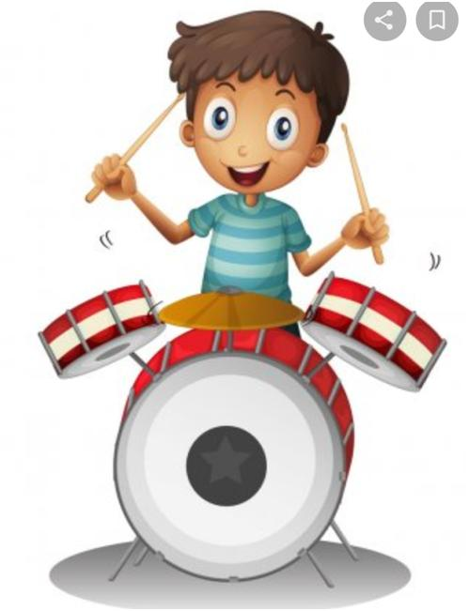3 | 4
5 | Опорные картинки для обозначения этапов занятия:  1. Чечётка  2. Ребусы  3. Барабанщик  4. Печатная машинка  5. Проверка

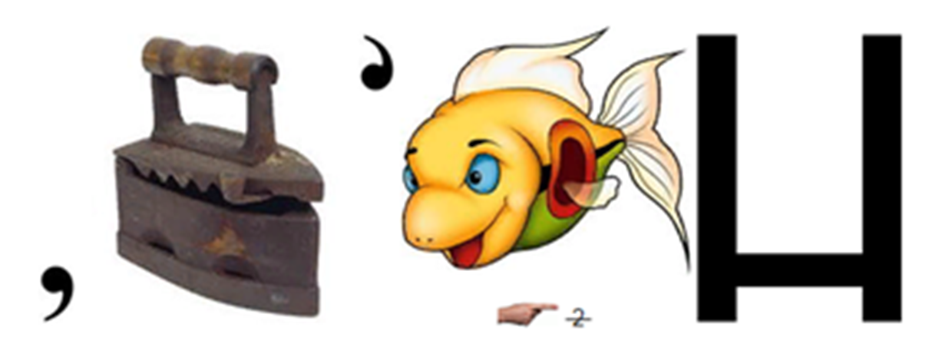
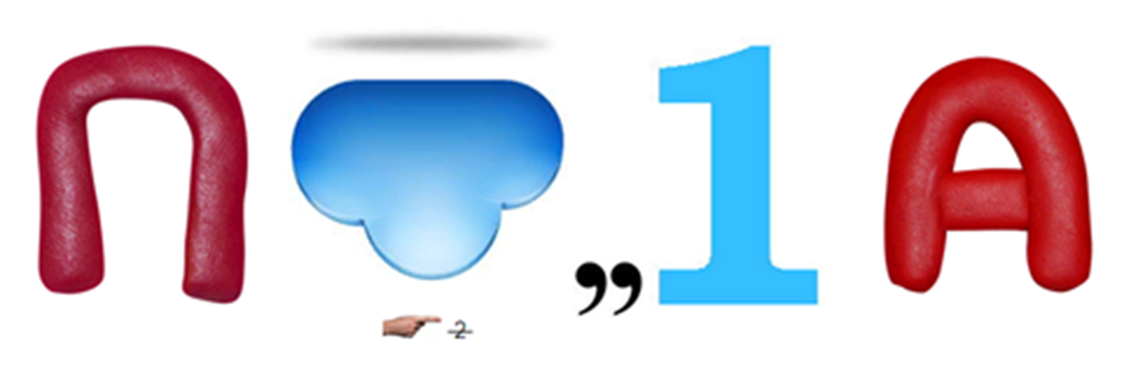
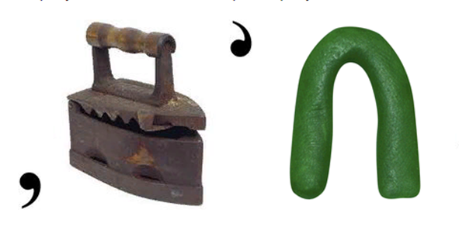 |  |  | 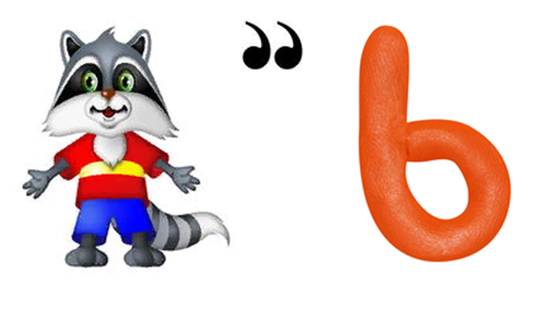
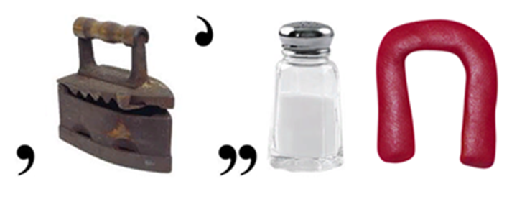 |  |  |  | 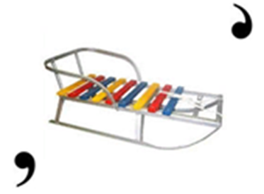
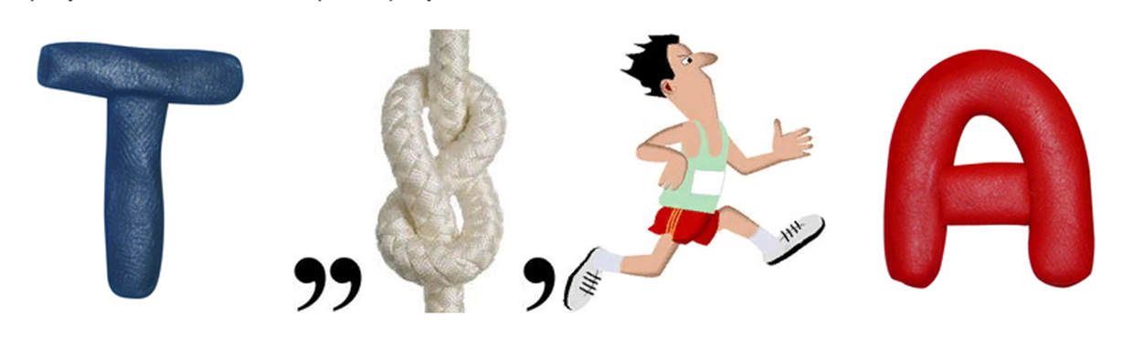
 | 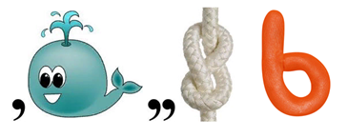
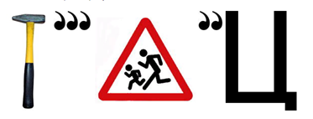
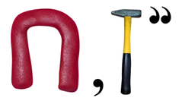
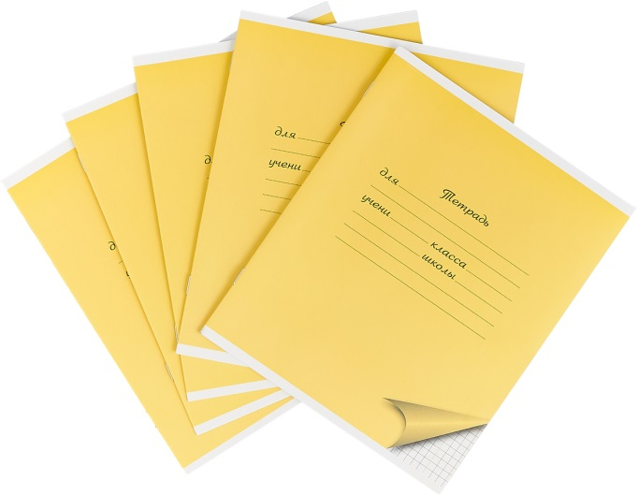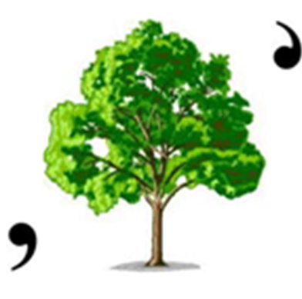

Тетерев, полотенце, молодец, учитель, телега, тюльпан, тюлень, паутина, тюрбан.

Речевой материал к упражнениям «Барабанщик», «Печатная машинка».
_____________________________________________________________________________________

чёрный тюльпан
паучок в паутине
учёный тюлень
чуткий тетерев
намочить полотенце
ответить учителю
чистенький тюрбанчик
починить телегу

_____________________________________________________________________________________

Задание для самостоятельной работы.
Прочитай словосочетания, вставляя пропущенные буквы т или ч.

_ёрный _юльпан | намо_и_ь поло_енце
пау_ок в пау_ине | отве_и_ь у_и_елю
у_ёный _юлень | _ис_енький _юрбанчик
_уткий _е_ерев | по_ини_ь _елегу

